В понедельник, 1 августа, в замечательный солнечный день отложив на время привычные обязанности, сотрудники муниципального казенного учреждение по обеспечению деятельности органов местного самоуправления Моковского сельсовета вышли на ежегодный субботник.
В этот раз приводили в порядок элементы детской площадки, покрасили горку, турник, качели в д. 1-я Моква по ул. Заречная.
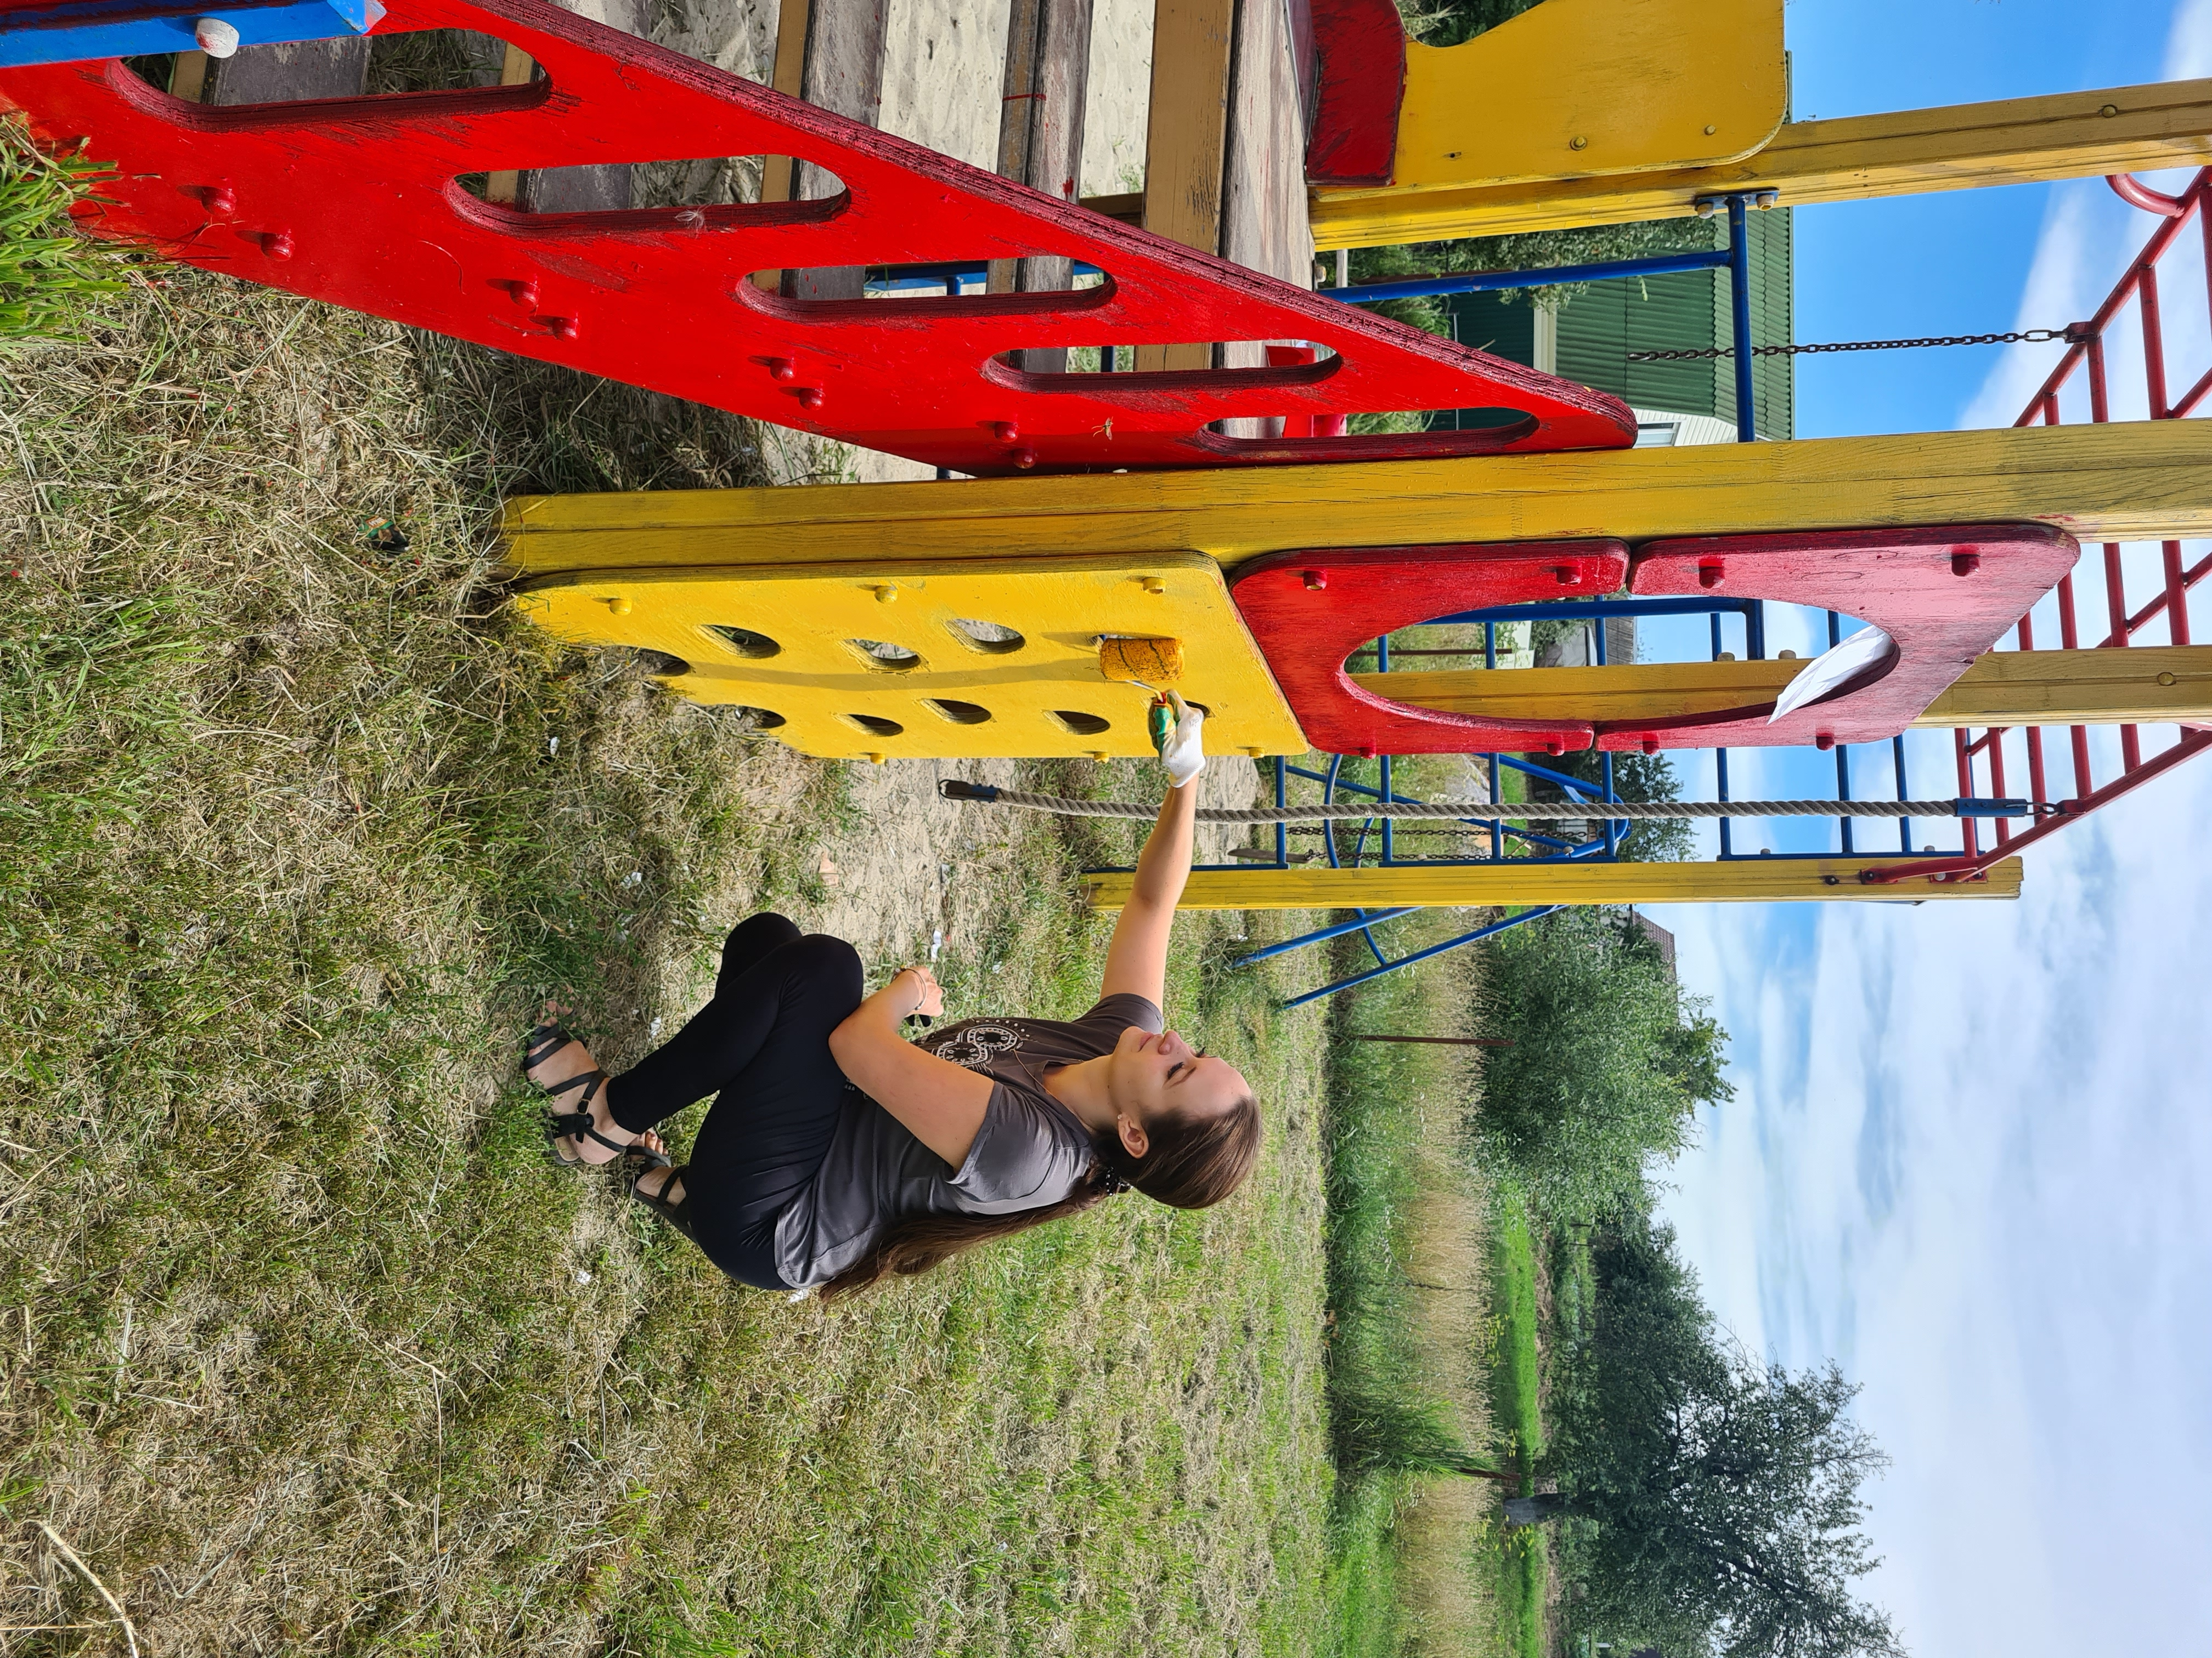

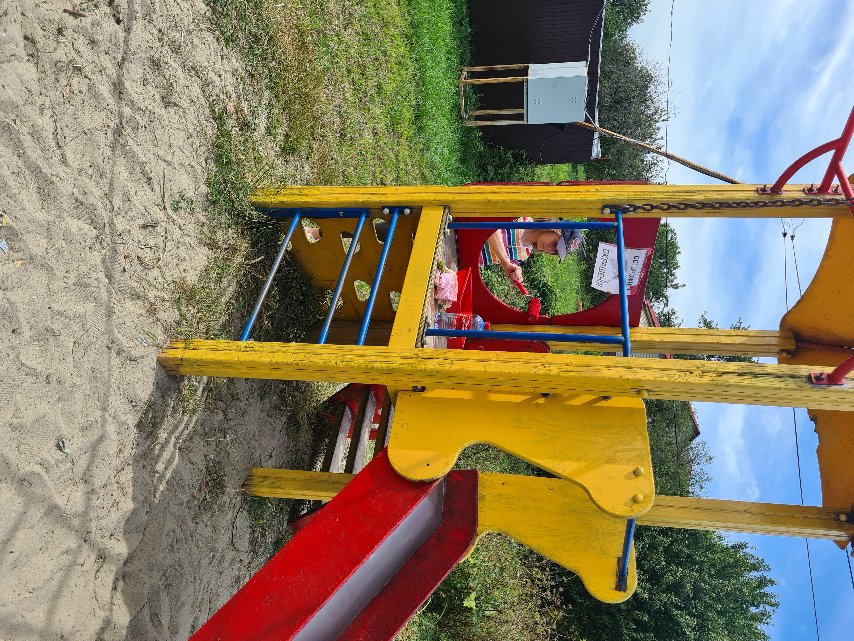
Перед тем, как приступить к покраске Администрацией Моковского сельсовета был осуществлён покос травы на территории площадки в д. 1-я Моква по ул. Заречная и ул. Сеймская, возле здания администрации, а также братской могилы 21 советского воина, погибшего в боях с фашистскими захватчиками.
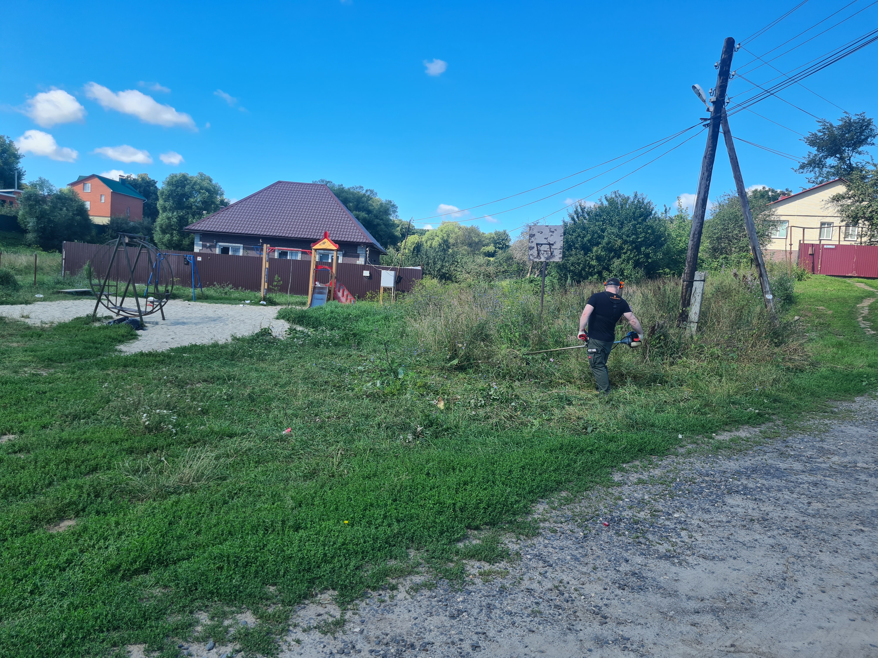
Дружная совместная работа на открытом воздухе дала заряд хорошего настроения, отличного самочувствия и чувство удовлетворения от проделанной работы.
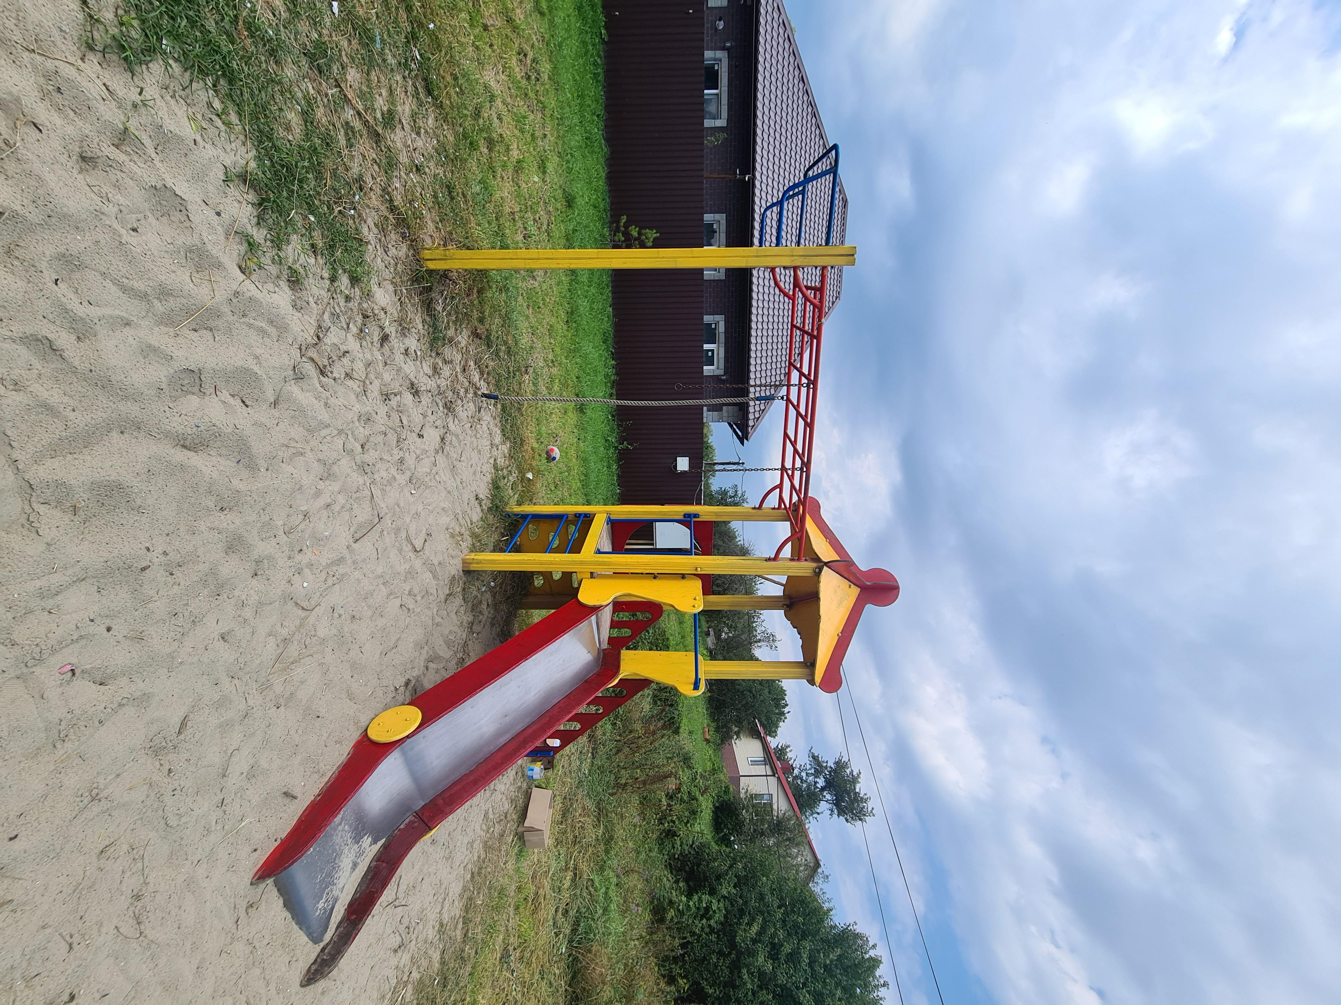
Предварительно был составлен список работ, которые нужно было выполнить на каждой из детских площадок. Администрацией Моковского сельсовета планируется покос травы на территории оставшихся детских площадках Моковского сельсовета, а также ремонт детской площадки в д. 1-я Моква, ул. Заречная.

